Họ và tên: Đỗ Quang Duy
Mã số sinh viên: 24520367
Lớp: IT007.Q13.1

HỆ ĐIỀU HÀNH
BÁO CÁO LAB 1

CHECKLIST
1.5. BÀI TẬP THỰC HÀNH
 | BT 1 | BT 2 | BT 3 | BT 4 | BT 5 | BT 6 | BT 7
Trình bày cách làm
Chụp hình minh chứng
Giải thích kết quả

1.6. BÀI TẬP ÔN TẬP
 | a | b | c
Trình bày cách làm
Chụp hình minh chứng
Giải thích kết quả

Tự chấm điểm: 9

*Lưu ý: Xuất báo cáo theo định dạng PDF, đặt tên theo cú pháp:
<MSSV>_LAB1.pdf
1.5. BÀI TẬP THỰC HÀNH

Thực hiện lệnh chuyển thư mục theo thứ tự sau?
- Chuyển về thư mục gốc
- Chuyển đến thư mục /bin
- Chuyển đến thư mục người dùng
Trả lời:
Để chuyển thư mục thì ta phải dùng lệnh “cd”, và thư mục gốc có kí hiệu là “/” , thư mục người dùng có kí hiệu là “~”.
Vì vậy ta thực hiện tuần tự các lệnh: “cd /”; “cd /bin” và “cd ~”.
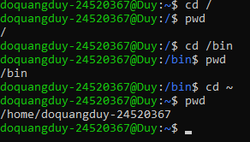
Sau mỗi lệnh ta thực thi câu lệnh “pwd” để kiểm tra thư mục hiện tại => ta thấy đúng với yêu cầu bài toán => kết thúc chương trình.

Tạo cây thư mục như sau trong thư mục cá nhân của mình theo hình sau?
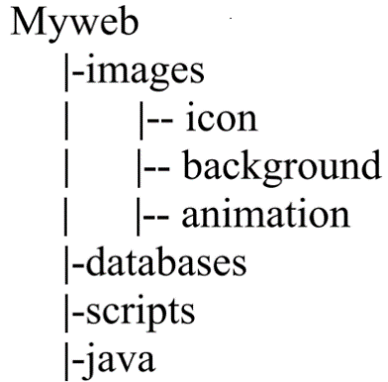
Trả lời:
- Cách làm: dùng lệnh “$ mkdir” để tạo thư mục, lệnh “$ cd” để chuyển đến thư mục đích và lệnh “$ tree” để in cây thư mục ra màn hình
- Kết quả: từ chương trình, ta thấy thư mục databases đứng trước thư mục images( khác với cây thư mục trong đề bài) là do hệ thống tự động sắp xếp thư mục theo thứ tự bảng chữ cái
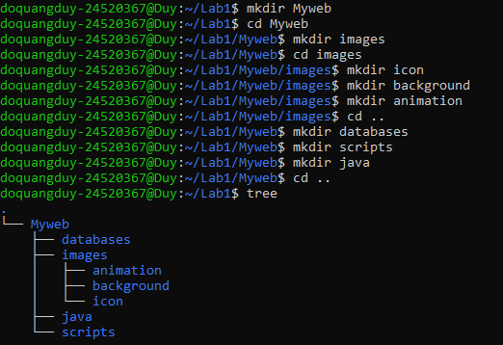

Tìm hiểu trên Google, sử dụng lệnh để tìm một số file có phần mở rộng là .html và .class trong hệ thống file. Copy một vài file .html vào thư mục Myweb?
Trả lời:
- Cách làm: sử dụng lệnh “sudo find ~ -type f – name “*.html” ” để tìm file có phần mở rộng là .html từ home, sau đó dùng lệnh “cp <file 1> <file 2> … ~/Lab1/Myweb” để copy file .html vào thư mục Myweb.
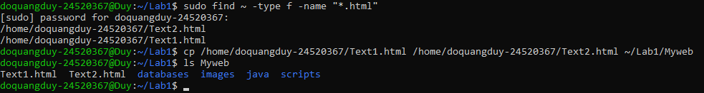

Thực hiện lệnh mv để di chuyển vài file .html trong thư mục Myweb vào thư mục Myweb/java?
Trả lời:
- Cách làm: dùng lệnh “ls Myweb” để kiểm tra có file/folder nào trong nó. Nếu có file .html thì ta dùng lệnh “mv <địa chỉ file 1> <địa chỉ file 2> …~/Lab1/Myweb/java” để chuyển một vài file .html vào Myweb/java. Cuối cùng dùng lệnh “tree” để xem kết quả
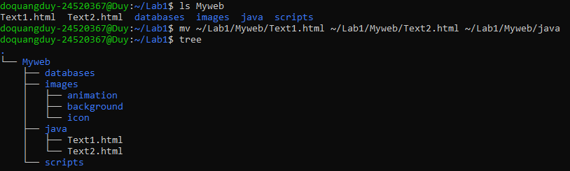

Thực hiện xóa thư mục Myweb/scripts?
Trả lời:
- Cách làm: dùng lệnh “tree” để kiểm tra thư mục Myweb có thư mục con scripts hay không( nếu không thì kết thúc chương trình). Nếu có thì dùng lệnh “rm -r ~/Lab1/Myweb/scripts ” và dùng lệnh “tree” để kiểm tra lại cây thư mục ban đầu
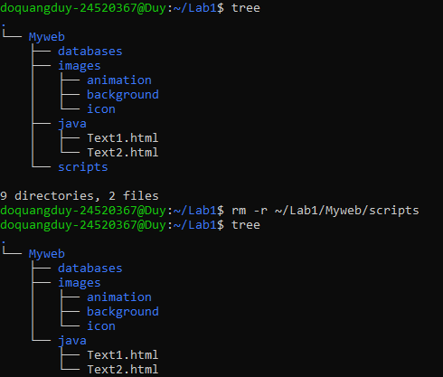

Thiết lập quyền truy xuất cho thư mục Myweb/databases sao cho chỉ có chủ sở hữu có toàn quyền còn các người dùng khác không có bất kỳ quyền gì trên nó?
Trả lời:
- Để thiết lập quyền truy xuất cho thư mục Myweb/databases ta dùng lệnh “chmod” và dung lệnh “ls -ld” để kiểm tra quyền truy xuất của thư mục.
- Đầu tiên, ta dùng lệnh “chmod u+rwx,g-rwx,o-rwx Myweb/databases”, trong đó:
- “u” là kí hiệu của owner(chủ sở hữu); hai kí tự “g” (là kí hiệu của group) và “o” (là kí hiệu của other) là người dùng khác.
- Dấu “+” để cấp quyền và dấu “-“ để xóa quyền.
- “rwx” lần lượt là quyền Read, Write và Execute.
- Tiếp theo, ta dùng lệnh “ls -ld Myweb/databases” để kiểm tra lại quyền truy xuất ta đã cấp cho thư mục => ta thấy có 10 kí tự đầu tiên:
- Kí tự đầu tiên “d”: kí hiệu cho directory.
- 9 kí tự còn lại chia thành 3 nhóm, mỗi nhóm gồm 3 kí tự liên tiếp nhau tương ứng với quyền Read, Write và Execute của thư mục đối với u(owner), g(group), o(other). Trong đó, nếu u/g/o có quyền rwx thì sẽ có kí tự tương ứng ở vị trí tương ứng và không có thì là kí tự “-“.

Tạo user có tên là it007 và password là ngày sinh của sinh viên. User được tạo nằm trong group tên là HDH?
Cách làm: dùng lệnh “sudo adduser it007” để tạo user it007, “sudo groupadd HDH” để tạo group HDH và “sudo usermod -aG HDH it007” để them user it007 vào group HDH. Kiểm tra lại bằng lệnh “groups it007” và “id it007” => hoàn thành yêu cầu bài toán
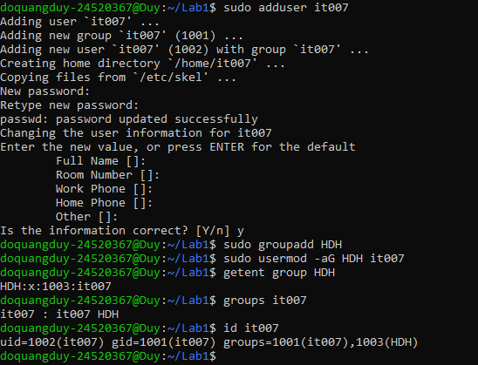

1.6. BÀI TẬP ÔN TẬP

Tạo ra 03 user lần lượt có username là: User1, User2, User3. Thực hiện các yêu cầu sau?
a. Tìm hiểu trên Google và trình bày cách chuyển từ user này sang user khác sử dụng lệnh trong Ubuntu?
b. Tạo ra file test_permission.txt có nội dung là Họ tên và MSSV của sinh viên, phân quyền cho file như sau:
- User 1 có toàn quyền trên file
- User2 chỉ được phép đọc file, không có quyền chỉnh sửa
- User3 không có bất kỳ quyền gì trên file
c. Kiểm tra kết quả của việc phân quyền trên bằng cách chuyển qua từng user và kiểm thử.
Trả lời:
Tạo User bằng lệnh “$ sudo adduser <tên user>” và nhập mật khẩu
a)
- Cách làm: để chuyển từ user này sang user khác ta dùng lệnh “$ su <tên user>”
- Kết quả: tên user đang login sẽ nằm phía trước tên thiết bị
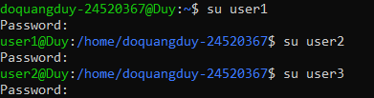
b)
- Cách làm:
- B1: đăng nhập user1 và chuyển sang thư mục user1 bằng lệnh “$ cd /home/user1”. Sau đó, đăng nhập lại user ban đầu khi run Ubuntu và chạy lệnh đổi owner của file test_permission sang user1.
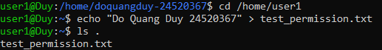
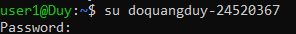
- B2: cài đặt gói acl bằng lệnh “sudo apt update” và “sudo apt install acl -y”. Sau khi đã cài đặt xong thì dùng lệnh “sudo setfacl -m u:<tên user>:<quyền> test_permission.txt” để cấp quyền tương ứng cho các user.
- B3: kiểm tra lại quyền của các user bằng lệnh “getfacl test_permission.txt”
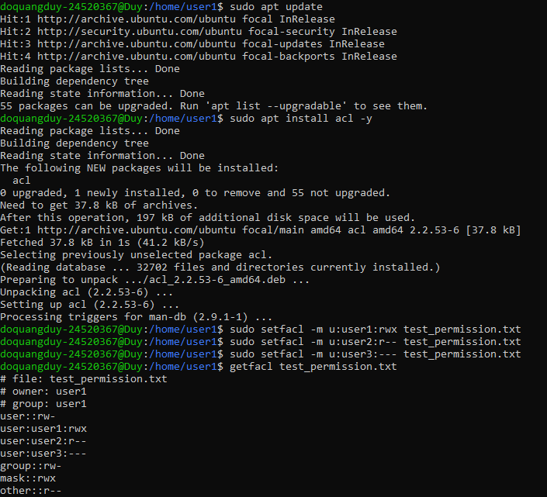
- Kết quả: user1 có toàn quyền, user2 chỉ có quyền đọc và user3 không có bất kỳ quyền gì trên file
c)
- Cách kiểm thử:
- Đăng nhập user1 bằng lệnh “su – user1” sau đó dùng lệnh “echo “Write” >> test_permission” và “cat test_permission.txt” => Kết quả: file có thêm chuỗi “Write” do đó user1 có toàn quyền trên file.
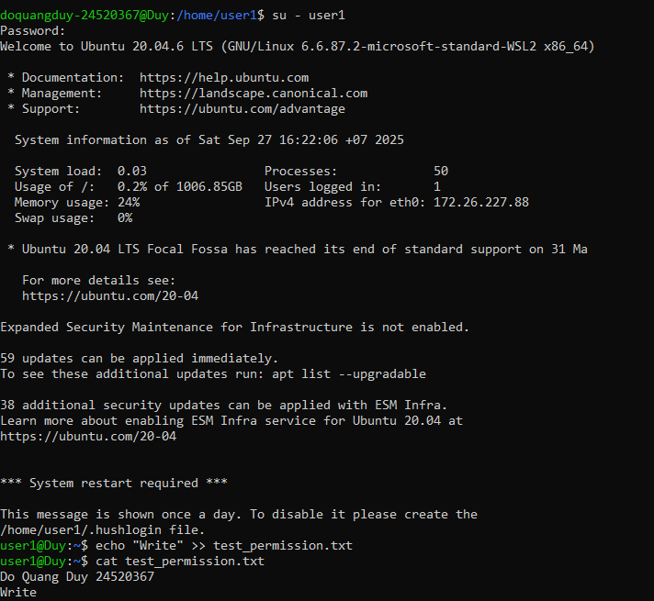
- Đăng nhập user2 bằng lệnh “su – user2” sau đó dùng lệnh “cat /home/user1/test_permission.txt” và “echo “Write” >> test_permission” => Kết quả: nội dung file được in ra màn hình nhưng user2 không có quyền chỉnh sửa => user2 chỉ có quyền đọc. 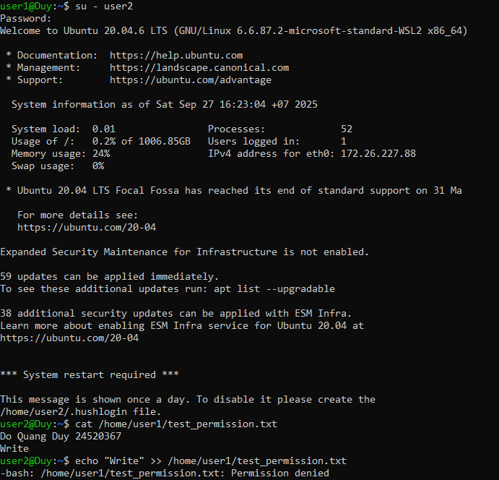
- Đăng nhập user3 bằng lệnh “su – user3” và dùng lệnh “cat /home/user1/test_permission.txt” => Kết quả: quyền đọc không được chấp nhận => user3 không có bất kỳ quyền gì trên file
